Git学习过程

1. git init初始化本地Git仓库
2. Git add添加文件到缓存区（新建或修改的）,不包括删除

-A 保存所有的修改

-u 保存修改和删除，但是不包括新建文件

1. Git status查看当前状态
2. Git remote add origin “address”将本地仓库关联到远端仓库

Origin 是主机名，自定义

1. Git commit 提交代码到本地仓库
   1. –m “----“为本次提交添加注释
   2. –a 可以在add情况下commit
2. git push origin master (将本地仓库同步到远端仓库)
3. git branch “name” 创建分支

-d “name”删除分支，只能删除已经合并的，强制删除用-

1. git branch 查看当前分支
2. git checkout “name” 切换到分支

分支上的修改不影响主分支

1. git merge 合并分支，在主线上选择合并支线

-m “info” 注释

Git merge –m “info”name

1. git log 显示所有的提交，默认按照逆时间顺序
   1. -- stat 显示那些文件被修改了
   2. –pretty 修改表现格式
      1. =oneline
      2. =medium
      3. =full
      4. –fuller
      5. =email
      6. =raw
      7. =format定义格式



c)--graph 可视化显示

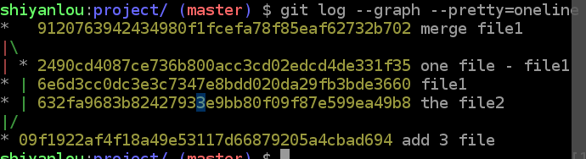

d)—topo-order 按拓扑顺序显示(就是子提交在它们的父提交前显示)

d)—reverse逆向显示日志

12、git diff 查看区别

a)—cached 查看缓冲区与原版本区别

b)git diff branchneme branchname 查看两个分支区别

git diff branchname本分支与其他分支比较

git diff branchname filePath只比较指定文件

c)git diff branchname –stat统计那些文件被改动